中國文化大學112學年度微學分課程 成果紀錄表
申請系/組 | 史學系
課程名稱 | USR-Hub 「草山情、人文風」微學分課程--從閻錫山談民國人物與陽明山
課程內容  （活動內容簡述/執行成效） | 主辦單位： 史學系  課程日期：2023年11月1日  課程地點：圖書館二樓六號討論室  授課教師： 陳立文  授課講師： 劉維開  鐘點規劃 (學分/時數): 0.1/2小時  參與人數： 10 人（教師 1 人、助教 1 人，學生 8 人）  另線上講者1人、聽者5-10人  課程內容：本次活動由於陳立文館長另有要公，由倪仲俊主任代為主持，主講者劉維開老師在線上演講，同學在現場聽課，線上另有數人次參加。  倪主任首先介紹鑽研民國史與蔣中正日記檔案多年的劉維開老師，接著由劉老師以閻錫山等民國名人在陽明山的生活、事功，並分析陽明山地區在民國史，尤其是在中華民國政府遷台以後的重要性，說明為何陽明山有這麼多民國名人的故居與墓園。  執行成效：由於本次是本學期微學分課程第一次線上教學，同學覺得別有意義，除了現場有8位同學外，線上也維持5-10為參與者，不失為很好的上課方式，建議以後可以維持。
活動照片 | 活動照片 | 活動照片內容說明(每張20字內)
 | 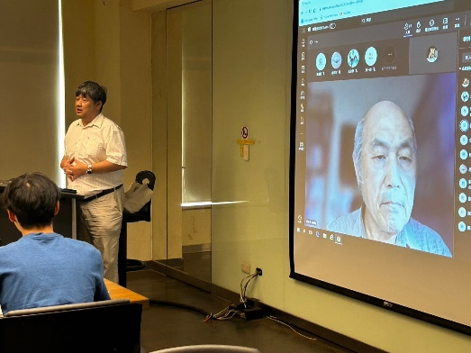 | 倪主任介紹在線上的講者劉維開教授
 | 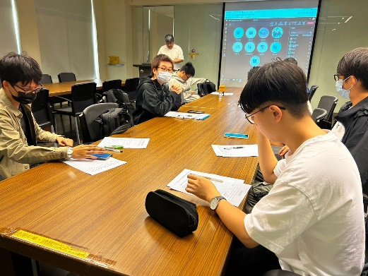 | 同學聽課神情
 | 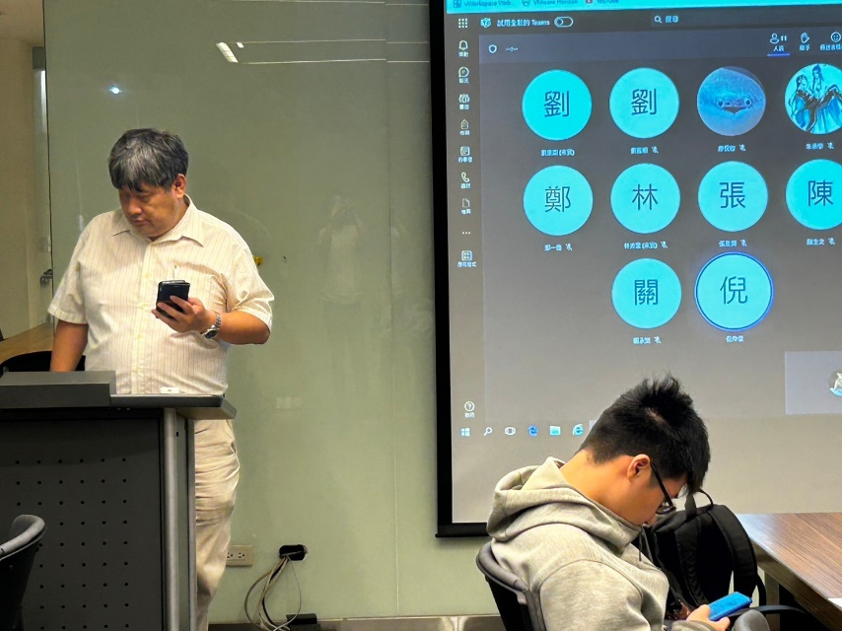 | 線上講者及參與同學
 | 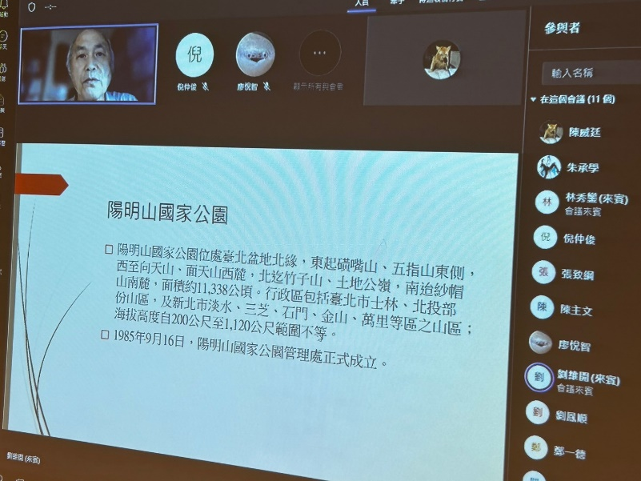 | 劉維開教授線上PPT
 | 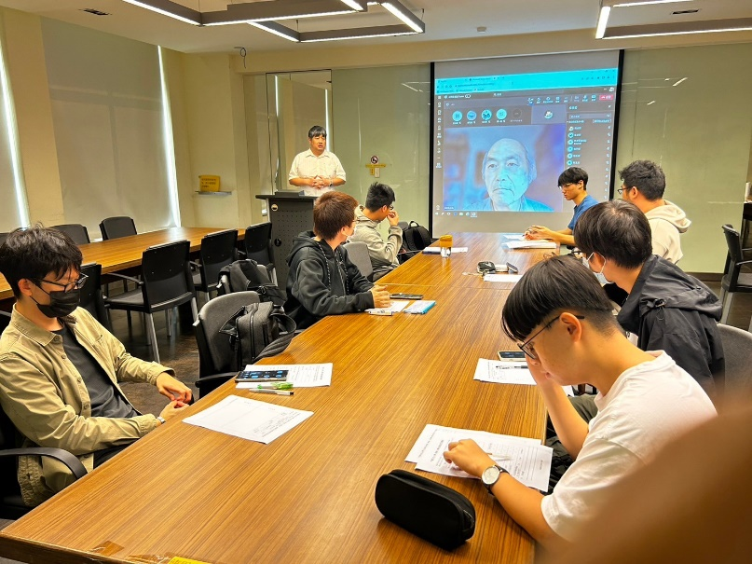 | 倪主任做最後的結論

